Praktikumsbericht
Anmerkung : BERICHT MUSS 10-30 Seiten lang sein
Studiengang Fahrzeugtechnik (B. Eng.)
Hochschule Kempten

< Platz für Firmenlogo etc. >

Thema des Berichts, zum Beispiel Forschung und Entwicklung in einem mittelständischen Unternehmen der Automobilbranche

Autor Albert Müller Matrikelnr.: 222222
Email name@web.de

Praktikum bei Firma
Zeitraum: von 10.08.2021 bis 23.02.2022

Hiermit erkläre ich, dass ich den vorliegenden Bericht selbständig verfasst und keine anderen
als die angegebenen Hilfsmittel und Quellen benutzt habe. Alle Textstellen, Illustrationen und
Bilder, die ich wörtlich oder sinngemäß aus Quellen entnommen habe, habe ich als Zitate
gekennzeichnet.
Ort, Datum |  | Unterschrift StudentIn:
Ort, Datum |  | Unterschrift und Firmenstempel der Ausbildungsstelle

Inhalt
1 Überschrift für den Abschnitt Unternehmensbeschreibung 1
2 Überschrift für den Hauptteil des Praktikumsberichts 2
3 Diskussion und Fazit 3
3.1 Diskussion 3
3.2 Fazit 3
4 Quellen 3
5 Anlagen 4

Überschrift für den Abschnitt Unternehmensbeschreibung
Die Kapitelüberschriften bitte dem Thema des Berichts entsprechend abändern, ergänzen und anordnen!
Beschreibung des Unternehmens und des Umfelds (Geschichte, Größe, Rechtsform, Produktionsprogramm, Abteilung, Projekt, Team), in dem das Praktikum abgeleistet wurde, maximal 2 Seiten und maximal 3000 Zeichen.

Überschrift für den Hauptteil des Praktikumsberichts
Beschreibung von geleisteten und beobachteten Tätigkeiten, angewandten Methoden, Verfahren, Geräten usw. an einem exemplarischen Fall (in der Regel zugleich das Thema der Präsentation).

Diskussion und Fazit

Diskussion

Fazit

Quellen

Anlagen

Tätigkeitsnachweis und drei Poster

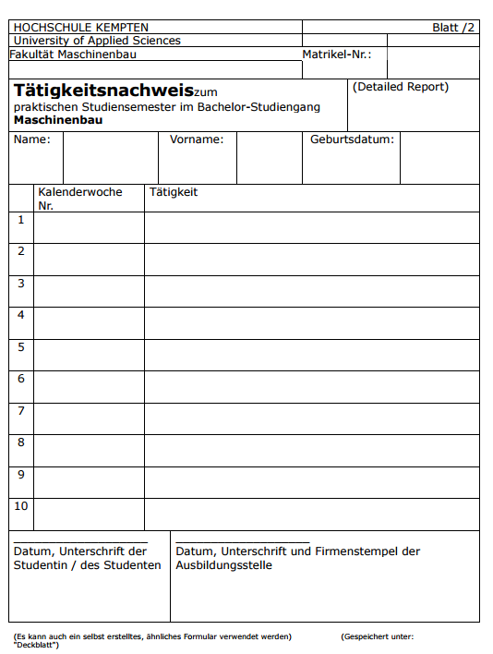

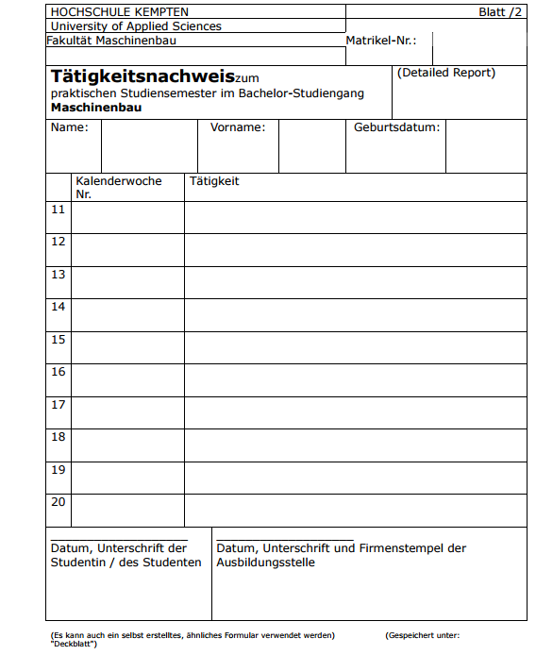

Anmerkung: Beispielposter